Тема: Використання фреймів на Web-сторінці.
Мета: Вивчення засобів і можливостей HTML і CSS для організації за допомогою фреймів багатовіконної роботи на Web-сторінці.
Індивідуальне завдання: Розробити HTML документ з чотирьохвіконною фреймовою структурою.
Код сторінки:
LB7.html:
<html>
<head>
<title> Лабораторная работа №7 Борисов А.П. КИТ 35 </title>
</head>
<frameset rows="50,50"><frame src="1.html" name="frame1">
<frameset cols="30,70"><frame src="2.html" name="frame2">
<frameset rows="50,50"><frame name="frame3"><frame name="frame4">
</frameset></frameset></frameset></html>

1.html:
<html>
<head>
<title>1</title>
</head>
<body bgcolor=lightgreen>
<link rel=stylesheet href="lb7.css">
<h1>Фреймы</h1>
<p align=center>
Лабораторная работа №7<br>Борисов А.П. КИТ 35<br><br><br>
<iframe frameborder="1" scrolling="yes" src="prim3-1.htm" width=80%></iframe>
</p>
</body></html>

2.html:
<html>
<head>
<title>2</title>
</head>
<body bgcolor=#EEff11>
<link rel=stylesheet href="lb7.css">
<br><p align=center> <a href="lab2.htm" target="frame3">Лаб №2</a></p>
<p align=center> <a href="lab3.htm" target="frame4">Лаб №3</a></p>
<br><p align=center>
<a href="lab7.htm" class="button" target="_self" style="border-width:10">Лаб №7</a></p>
</body>
</html>

CSS:
h1{text-align:center; font-weight:bold}
a.button:link{color:#gold; font:italic 0.6cm; border:outset goldenrod 5; background:gold; text-decoration:none}
a.button:visited{color:#goldenrod; font:italic 0.6cm; border:outset goldenrod 5; background:gold; text-decoration:none}
a.button:hover{color:white; font:italic 0.6cm; border:inset goldenrod 5; background:gold; text-decoration:none}
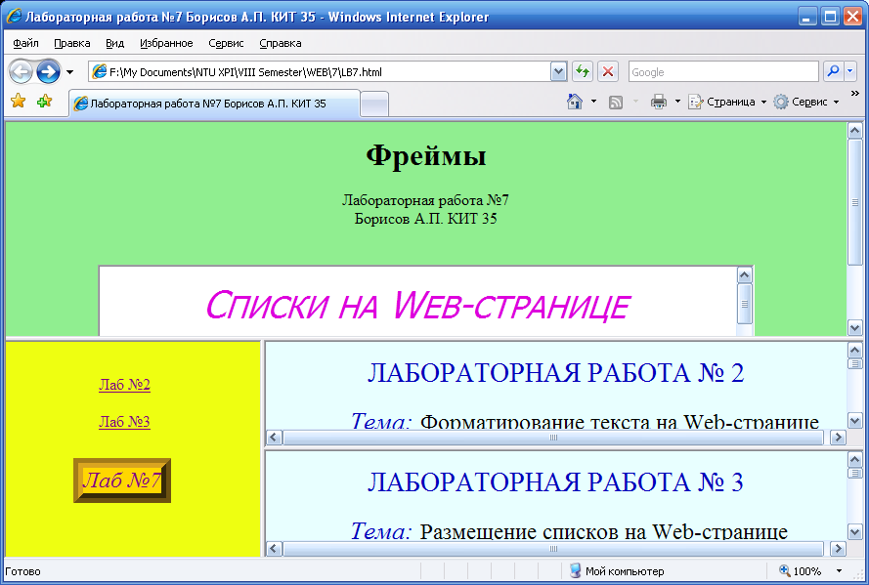
Рис.1 Зображення сторінки у браузері.

Висновок: у ході лабораторної роботи вивчив засоби і можливості HTML для розміщення фреймів на Web-сторінці.

